职业卫生技术报告信息网上公开记录表
用人单位名称 | 青岛元泰金属制品有限公司
用人单位注册地址 | 青岛市黄岛区铁山工业园背儿山路
联系人 | 李军玉
报告名称及编号 | 《青岛元泰金属制品有限公司工作场所职业病危害因素检测报告》QDPSZ240503
项目组人员 | 孔祥光、李云娟
现场调查人员 | 孔祥光、李云娟
现场调查时间 | 2024-10-27 | 用人单位陪同人 | 杜学强
采样与测量人员 | 孔祥光、李云娟
采样与测量时间 | 2024-10-31 | 用人单位陪同人 | 杜学强
报告出具时间 | 2024.11.12
现场照片（现场调查及现场采样与测量照片，含企业名称或标识的合影照片）
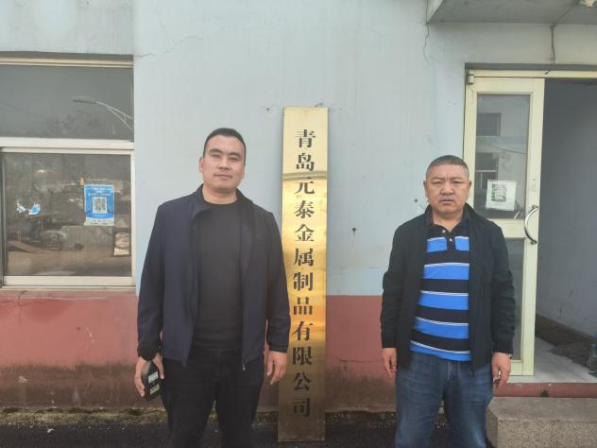
现场调查照片

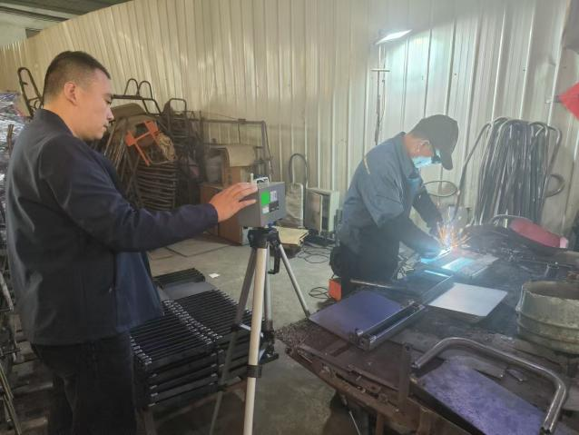
现场检测照片

